KoproGo
Gestion de Copropriété SaaS

GUIDE UTILISATEUR
Rôle Syndic

Version 1.0 — Mars 2026
Confidentiel — Usage interne

Architecture  Hexagonale DDD | Backend  Rust + Actix-web | Base de données  PostgreSQL 15

Table des matières

1. Introduction
KoproGo est une plateforme SaaS de gestion de copropriété conçue pour la Belgique. En tant que syndic, vous disposez d'un accès étendu à toutes les fonctionnalités nécessaires à la gestion quotidienne de vos immeubles : assemblées générales, gestion financière, maintenance, communication avec les copropriétaires et bien plus encore.

ℹ️ INFO
Ce guide couvre l'ensemble des fonctionnalités disponibles pour le rôle Syndic.
Pour les fonctionnalités d'administration système, consultez le Guide Administrateur.
Toutes les données de démonstration sont fictives et à usage de formation uniquement.

KoproGo est conforme au RGPD belge et au Code Civil belge (Art. 3.87 et suivants) régissant la copropriété. La plateforme intègre notamment les délais légaux pour les convocations, les règles de majorité pour les votes, et les obligations de publication d'information des syndics.

2. Connexion et tableau de bord

2.1 Connexion à la plateforme
Pour accéder à KoproGo, ouvrez votre navigateur et saisissez l'URL fournie par votre administrateur. La page de connexion vous demande vos identifiants.

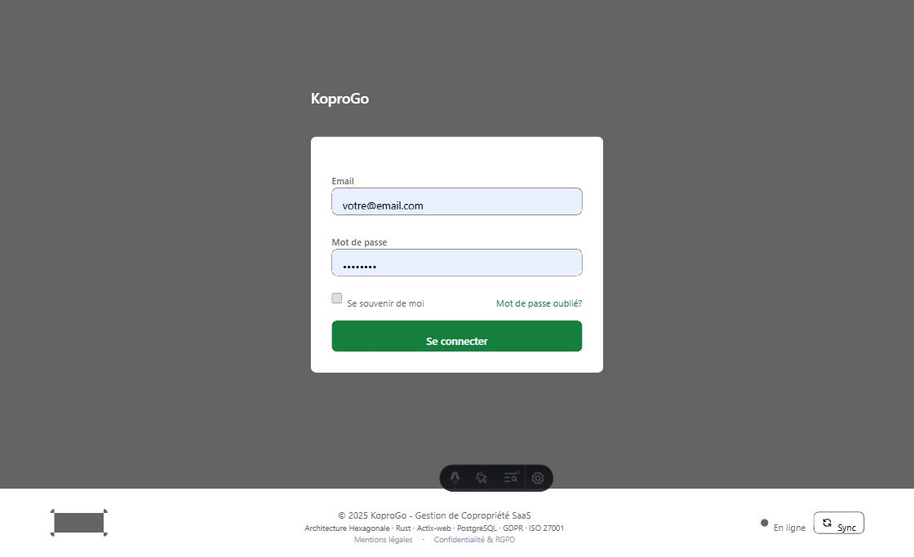
Page de connexion KoproGo

1. Saisissez votre adresse e-mail dans le champ « Adresse e-mail ».
2. Entrez votre mot de passe dans le champ correspondant.
3. Cliquez sur « Se connecter » pour accéder à votre espace syndic.

✅ CONSEIL
Votre compte est lié au rôle Syndic. Si vous disposez de plusieurs rôles (ex. copropriétaire), vous pouvez basculer entre eux via le menu en bas à gauche.

2.2 Tableau de bord
Après connexion, vous accédez au tableau de bord syndic. Celui-ci présente une vue d'ensemble de l'activité de vos immeubles : statistiques clés, notifications récentes et accès rapides aux fonctionnalités principales.

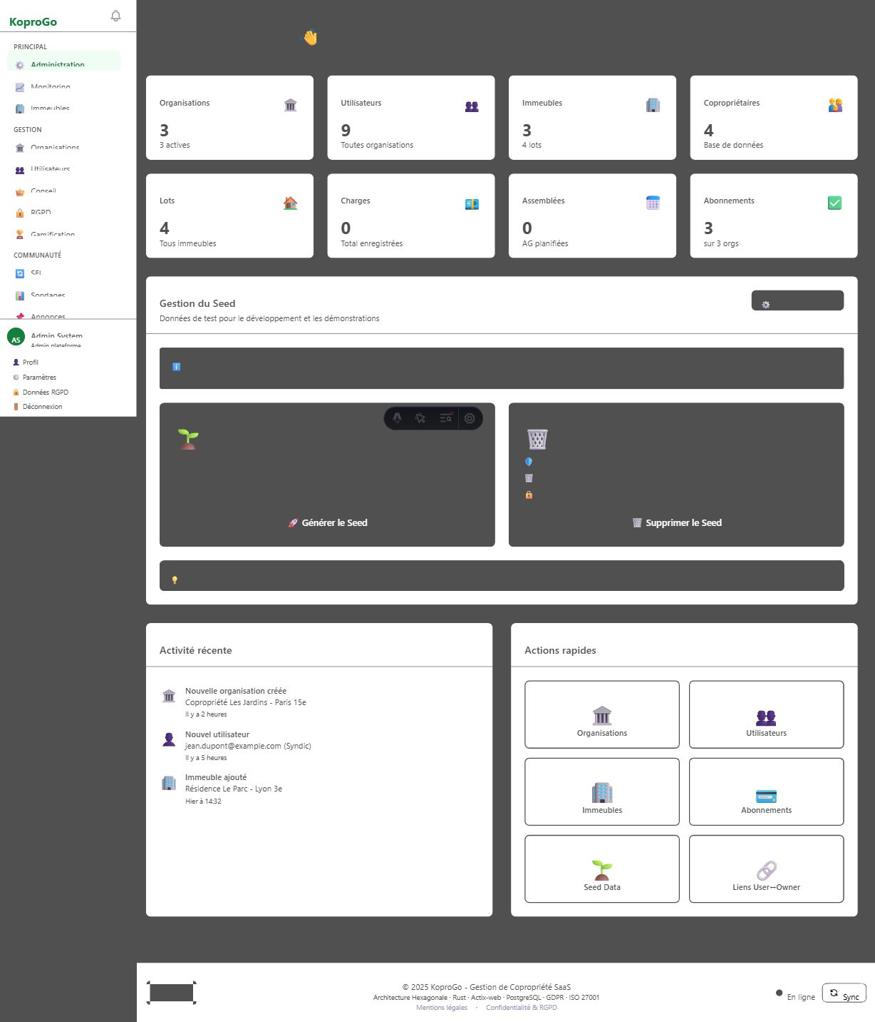
Tableau de bord syndic — indicateurs clés de performance

Le tableau de bord affiche les informations suivantes :
▸ Nombre d'immeubles gérés et de lots actifs
▸ Charges en attente d'approbation
▸ Assemblées générales planifiées
▸ Tickets de maintenance ouverts
▸ Solde des appels de fonds en cours

✅ CONSEIL
Le tableau de bord se met à jour automatiquement. Utilisez le bouton « Sync » en bas à droite pour forcer une actualisation.

3. Gestion des immeubles

3.1 Liste des immeubles
La section « Immeubles » liste tous les immeubles rattachés à votre organisation. Vous pouvez y consulter les informations essentielles et accéder au détail de chaque immeuble.

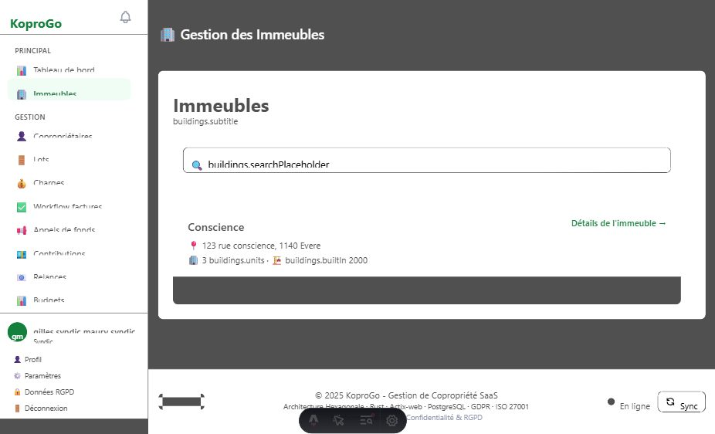
Liste des immeubles gérés

1. Cliquez sur « Immeubles » dans le menu de navigation gauche.
2. La liste affiche : nom, adresse, nombre de lots et année de construction.
3. Cliquez sur un immeuble pour accéder à sa fiche détaillée.

3.2 Fiche détaillée d'un immeuble
La fiche détaillée d'un immeuble regroupe toutes les informations relatives à la copropriété : données administratives, informations syndic, et accès rapide aux sections associées (lots, assemblées, finances).

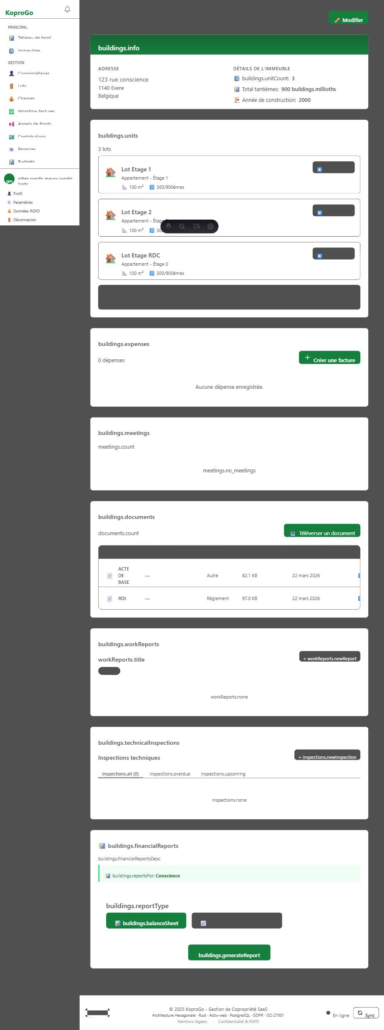
Fiche détaillée d'un immeuble — informations et accès rapides

La fiche contient :
▸ Informations générales : adresse, année de construction, nombre de lots
▸ Coordonnées du syndic : nom, e-mail, téléphone, heures de permanence
▸ Contact d'urgence syndic
▸ Lien vers la page publique du syndic (conformité loi belge)

ℹ️ INFO
Conformément à la loi belge sur la transparence des syndics, les coordonnées de contact sont accessibles publiquement via une URL dédiée (format : /public/buildings/{slug}/syndic).

3.3 Gestion des lots
Les lots (appartements, caves, garages, etc.) sont les unités constitutives de la copropriété. Chaque lot est associé à un ou plusieurs copropriétaires avec un pourcentage de quote-part.

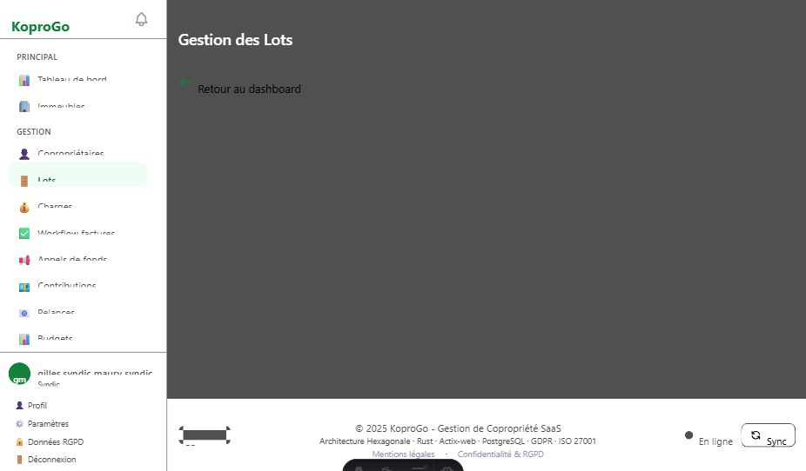
Gestion des lots — liste et détail

1. Accédez à un immeuble, puis cliquez sur l'onglet « Lots ».
2. La liste affiche : numéro de lot, étage, superficie, et copropriétaires actifs.
3. Cliquez sur « + Ajouter un lot » pour créer un nouveau lot.
4. Cliquez sur un lot existant pour modifier ses informations ou gérer ses propriétaires.

⚠️ ATTENTION
La somme des quotes-parts de tous les copropriétaires actifs d'un lot doit toujours être égale à 100%.
Une validation automatique (Art. 577-2 §4 Code Civil belge) bloque tout dépassement.

4. Gestion des copropriétaires
La section Copropriétaires vous permet de gérer l'annuaire de tous les propriétaires de lots au sein de votre organisation. Vous pouvez consulter leurs informations de contact, leurs lots associés et l'historique de leurs quote-parts.

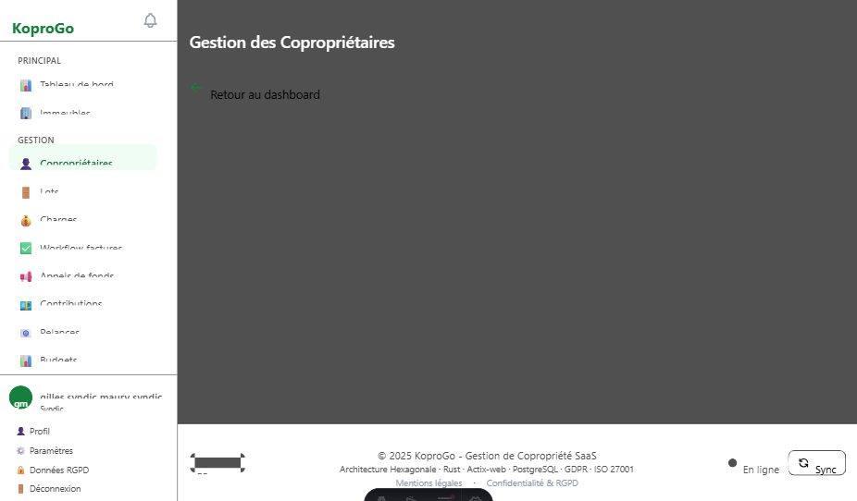
Liste des copropriétaires — annuaire et gestion

1. Cliquez sur « Copropriétaires » dans le menu de navigation.
2. Recherchez un propriétaire via la barre de recherche.
3. Cliquez sur un nom pour accéder à la fiche complète.
4. Consultez les lots associés, l'historique de propriété et les contributions financières.

ℹ️ INFO
Les données personnelles des copropriétaires sont protégées par le RGPD. Chaque propriétaire peut exercer ses droits d'accès, de rectification, et d'effacement via son espace personnel.
En tant que syndic, vous êtes responsable du traitement de ces données (Art. 24 RGPD).

5. Assemblées générales

5.1 Gestion des assemblées
KoproGo facilite l'organisation et le suivi des assemblées générales (AG). Vous pouvez créer des assemblées, gérer l'ordre du jour, calculer le quorum et enregistrer les votes.

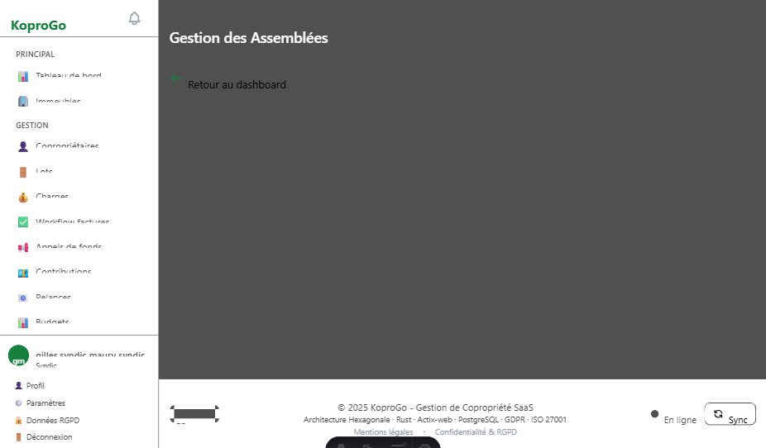
Liste des assemblées générales

1. Cliquez sur « Assemblées » dans le menu.
2. Cliquez sur « + Nouvelle assemblée » pour planifier une AG.
3. Renseignez : date, type (ordinaire/extraordinaire), ordre du jour.
4. Vérifiez le quorum : KoproGo calcule automatiquement les millièmes présents/représentés.

ℹ️ INFO
L'Art. 3.87 §5 du Code Civil belge exige un quorum de présence/représentation pour la validité des décisions.
KoproGo calcule automatiquement le quorum en millièmes (total_quotas / present_quotas).

5.2 Convocations automatiques
KoproGo génère et envoie automatiquement les convocations aux copropriétaires dans les délais légaux requis. Le système vérifie le respect des délais minimum imposés par la loi.

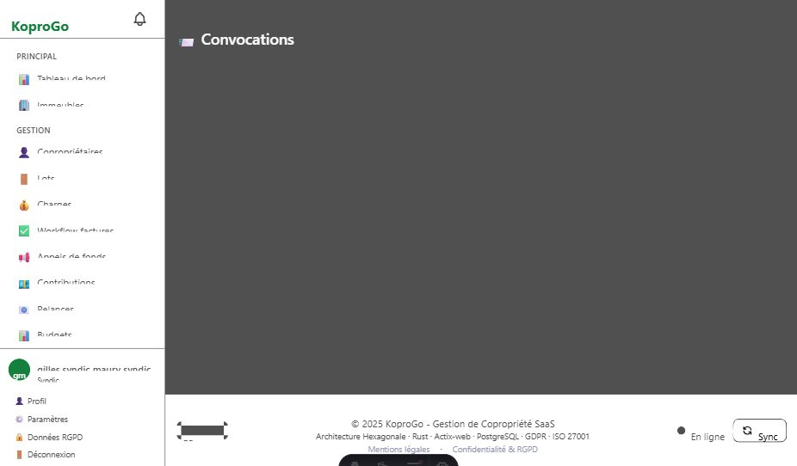
Convocations — création et suivi d'envoi

1. Depuis une assemblée, cliquez sur « Créer une convocation ».
2. KoproGo calcule automatiquement la date minimum d'envoi (15 jours avant l'AG).
3. Planifiez l'envoi ou envoyez immédiatement.
4. Suivez les statistiques : taux d'ouverture, confirmations de présence, procurations.

⚠️ ATTENTION
Délais légaux obligatoires (Art. 3.87 §3 CC belge) :
• AG Ordinaire : minimum 15 jours avant la date de l'assemblée
• AG Extraordinaire : minimum 15 jours avant la date de l'assemblée
KoproGo bloque l'envoi si le délai légal n'est pas respecté.

5.3 Sondages entre assemblées
Entre deux assemblées, le syndic peut lancer des sondages pour consulter rapidement les copropriétaires sur des décisions mineures. Cette fonctionnalité est conforme à l'Art. 577-8/4 §4 du Code Civil belge.

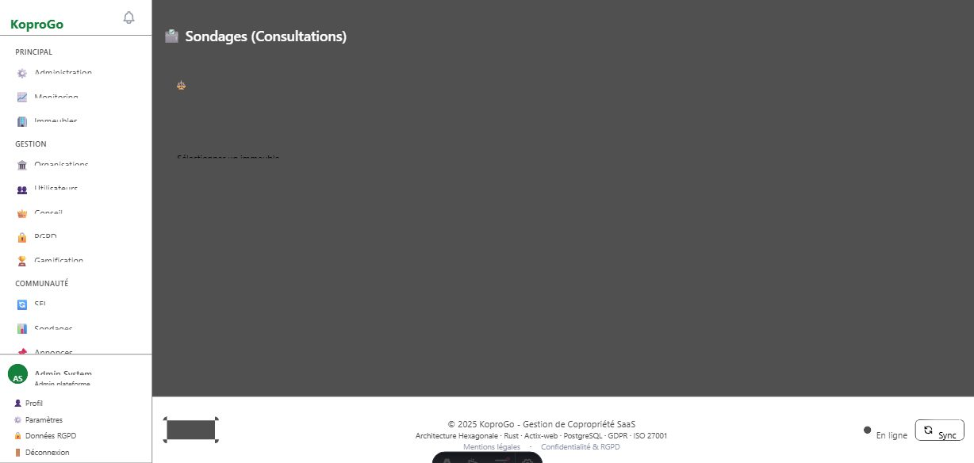
Sondages — consultation des copropriétaires entre assemblées

Quatre types de sondages sont disponibles :
▸ Oui/Non : décisions simples
▸ Choix multiple : sélection parmi plusieurs options
▸ Note (1-5 étoiles) : évaluation de satisfaction
▸ Réponse libre : collecte de suggestions

6. Gestion financière

6.1 Charges et factures
La section Charges permet de gérer toutes les dépenses de la copropriété. Chaque facture suit un workflow d'approbation : Brouillon → En attente d'approbation → Approuvée/Refusée.

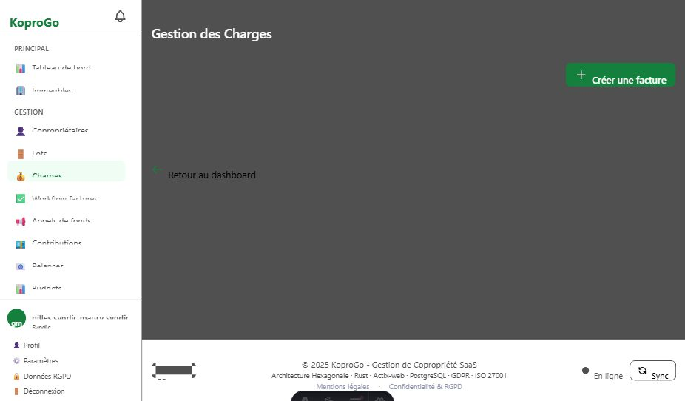
Gestion des charges — liste et workflow d'approbation

1. Cliquez sur « Charges » dans le menu.
2. Cliquez sur « + Créer une facture » pour saisir une nouvelle dépense.
3. Renseignez : fournisseur, montant HT, TVA (6%, 12% ou 21%), lignes de facturation.
4. Soumettez pour approbation via le bouton « Soumettre ».
5. Après approbation, la charge est enregistrée et la distribution calculée.

ℹ️ INFO
KoproGo applique les taux de TVA belges : 6% (rénovations), 12% (travaux intermédiaires), 21% (taux standard).
La répartition des charges entre copropriétaires est calculée automatiquement selon les quotes-parts.

6.2 Appels de fonds
Les appels de fonds permettent de collecter les contributions des copropriétaires pour financer les dépenses courantes ou les travaux. KoproGo génère automatiquement les contributions individuelles selon les quotes-parts.

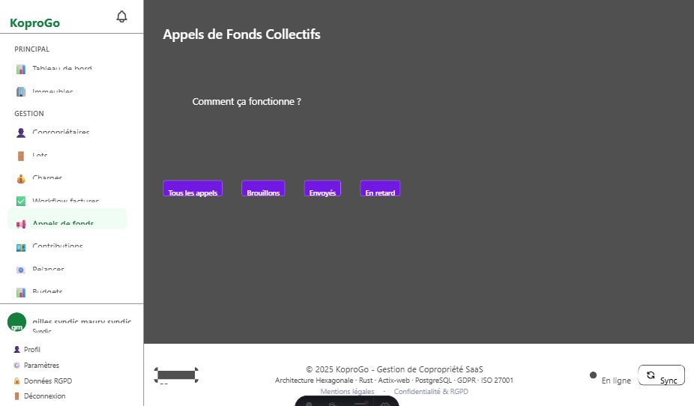
Appels de fonds — création et suivi des paiements

1. Accédez à « Appels de fonds » dans le menu.
2. Créez un nouvel appel de fonds en précisant le montant total et l'échéance.
3. Cliquez sur « Envoyer » pour générer les contributions individuelles de chaque copropriétaire.
4. Suivez les paiements et marquez les contributions comme payées.

6.3 Contributions des propriétaires
Cette section offre une vue consolidée de toutes les contributions financières par copropriétaire, permettant un suivi précis des paiements et des soldes.

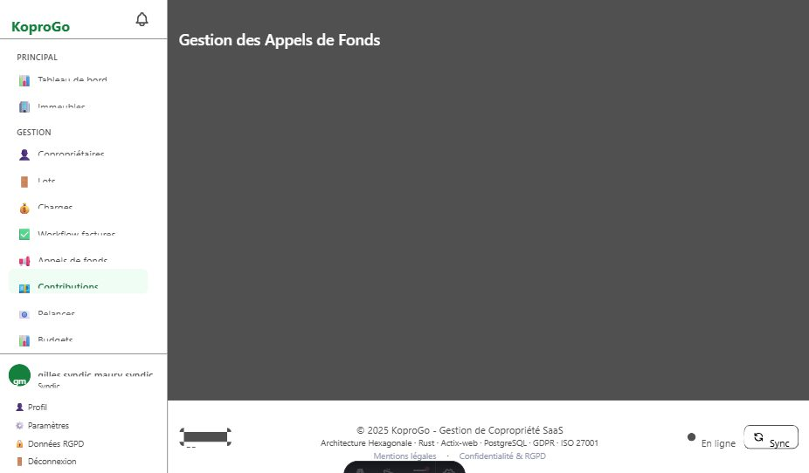
Contributions des propriétaires — suivi des paiements

⚠️ ATTENTION
Les contributions impayées déclenchent automatiquement le workflow de relance.
KoproGo calcule les pénalités de retard selon le taux légal belge (8% annuel).

6.4 Budgets
KoproGo permet d'établir des budgets prévisionnels annuels par immeuble. Le budget suit un workflow d'approbation similaire aux charges : Brouillon → Soumis → Approuvé/Refusé.

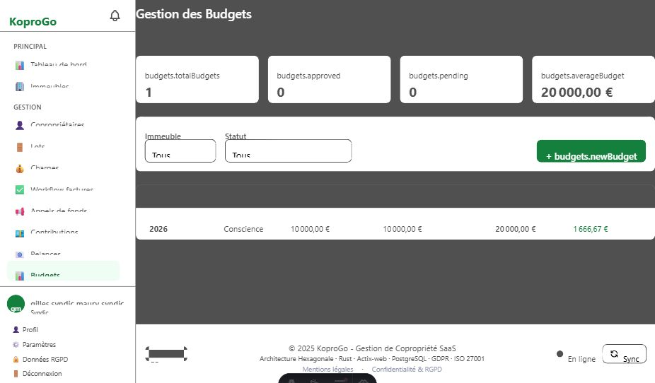
Budgets — prévisionnel annuel et variance

1. Accédez à « Budgets » dans le menu.
2. Créez un budget pour l'exercice fiscal en cours ou à venir.
3. Soumettez pour approbation en assemblée (une réunion doit être associée).
4. Consultez l'analyse des écarts (budget vs réalisé) via le rapport de variance.

7. Gestion des documents
KoproGo intègre un espace de stockage sécurisé pour tous les documents de la copropriété : procès-verbaux d'assemblée, contrats d'entretien, plans, etc.

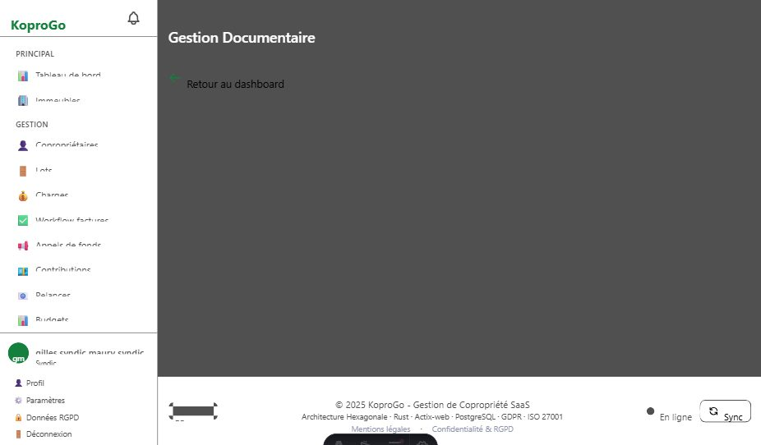
Gestion des documents — stockage et organisation

1. Cliquez sur « Documents » dans le menu.
2. Cliquez sur « + Téléverser » pour ajouter un document (max. 50 MB).
3. Associez le document à un immeuble, une assemblée ou une charge.
4. Téléchargez ou partagez les documents avec les copropriétaires concernés.

ℹ️ INFO
Les documents sont stockés de manière sécurisée (chiffrement AES-256).
L'accès est contrôlé par rôle : seuls les syndics et copropriétaires concernés peuvent accéder aux documents de leur immeuble.

8. Maintenance et travaux

8.1 Tickets de maintenance
Les tickets de maintenance permettent de signaler, suivre et résoudre les problèmes techniques dans les parties communes de la copropriété.

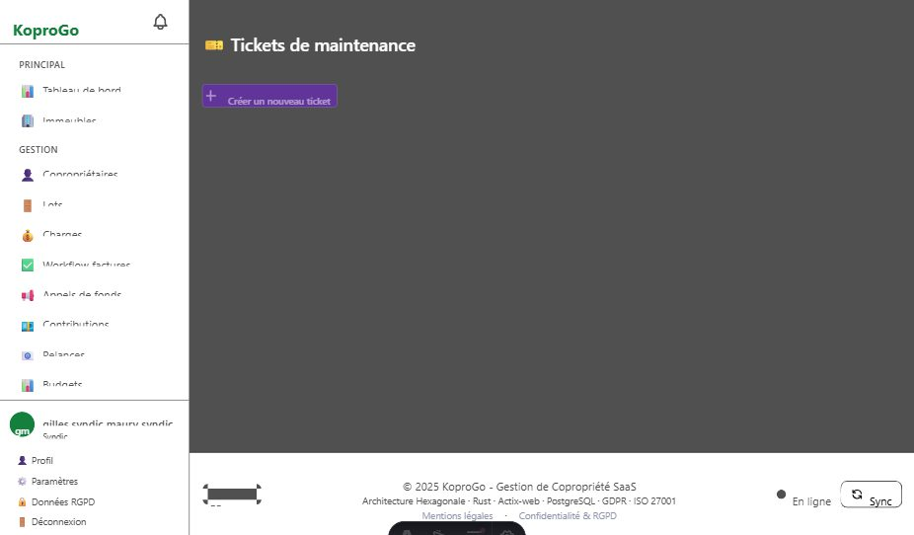
Tickets de maintenance — suivi des interventions

Workflow d'un ticket :
▸ Ouvert → En cours d'affectation → Affecté (à un prestataire) → En cours → Résolu → Clôturé

1. Créez un ticket en précisant : titre, description, priorité et catégorie.
2. Assignez à un prestataire via le bouton « Affecter ».
3. Suivez l'avancement : le prestataire met à jour le statut.
4. Validez la résolution et clôturez le ticket.

⚠️ ATTENTION
Délais d'intervention selon priorité :
• Critique : 1 heure | Urgent : 4 heures | Haute : 24 heures
• Moyenne : 3 jours | Faible : 7 jours
Des alertes automatiques sont envoyées pour les tickets en retard.

8.2 Devis prestataires
Pour les travaux importants, KoproGo facilite la gestion des demandes de devis. La loi belge impose d'obtenir au minimum 3 devis pour les travaux dépassant 5 000 €.

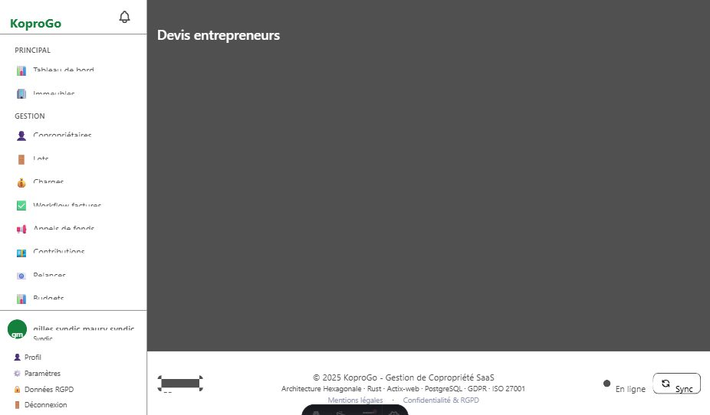
Devis — comparatif automatique selon critères légaux belges

1. Accédez à « Devis » et créez une demande de devis.
2. Invitez les prestataires à soumettre leur offre.
3. Utilisez la comparaison automatique : KoproGo score chaque devis (prix 40%, délai 30%, garantie 20%, réputation 10%).
4. Acceptez le devis retenu et archivez les autres.

ℹ️ INFO
Obligation légale : pour les travaux > 5 000 €, la loi belge impose au minimum 3 devis comparatifs.
La comparaison automatique de KoproGo vous aide à justifier votre choix en assemblée générale.

8.3 Rapports de travaux
Les prestataires peuvent soumettre des rapports d'intervention directement dans KoproGo via un lien sécurisé (magic link valable 72h), sans nécessiter de compte utilisateur.

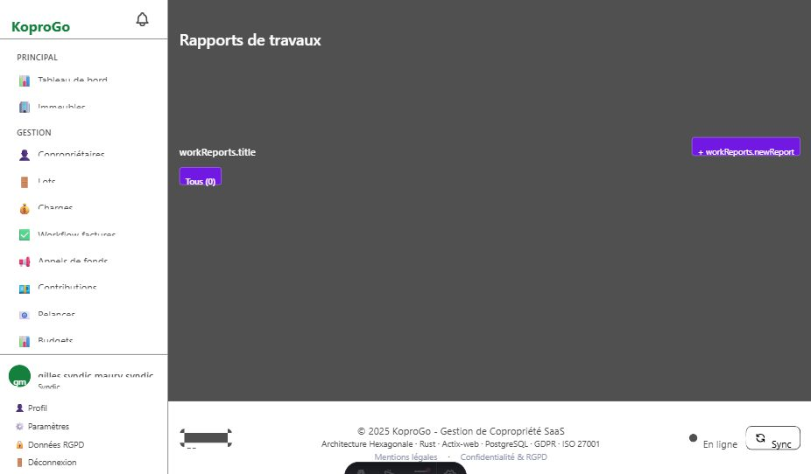
Rapports de travaux — carnet de maintenance numérique

1. Générez un lien magic link depuis le ticket ou le devis concerné.
2. Partagez le lien au prestataire (valable 72 heures).
3. Le prestataire soumet son rapport avec photos avant/après, pièces remplacées.
4. Validez ou demandez des corrections depuis la interface syndic.

8.4 Inspections techniques
KoproGo gère le calendrier des inspections techniques obligatoires (ascenseurs, installations électriques, chaufferie, etc.) et génère des rappels automatiques.

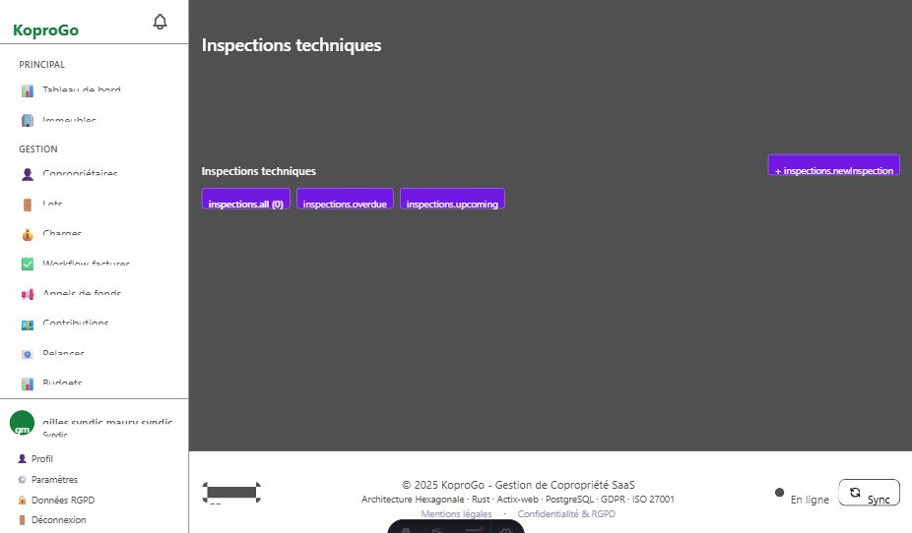
Inspections techniques — planning et suivi des certifications

1. Créez une inspection en précisant le type, l'organisme et la date.
2. Attachez les rapports, photos et certificats.
3. Définissez la prochaine date d'inspection pour le suivi automatique.
4. KoproGo vous alerte 90 jours avant l'expiration d'un certificat.

9. Conseil syndical et états de date

9.1 Conseil syndical
Le conseil syndical est l'organe de contrôle de la copropriété. KoproGo permet de gérer la composition du conseil, ses décisions post-AG et le suivi de leur exécution.

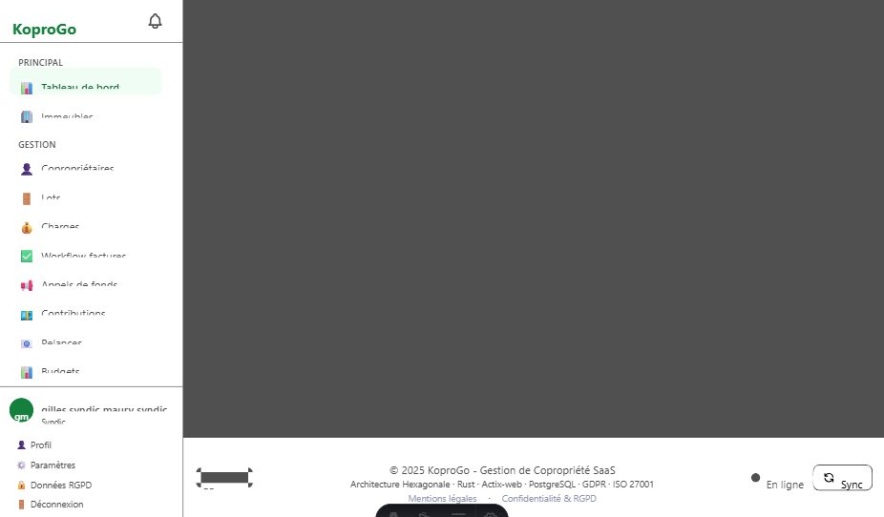
Conseil syndical — membres et suivi des décisions

1. Accédez à « Conseil syndical » dans le menu.
2. Gérez les membres : élection, mandat, renouvellement.
3. Enregistrez les décisions post-AG et affectez des responsables.
4. Suivez l'exécution : statuts (En cours, Complété, En retard).

9.2 États de date
L'état de date est un document légalement obligatoire en Belgique lors de la vente d'un lot. Il reprend la situation financière du lot vendu vis-à-vis de la copropriété.

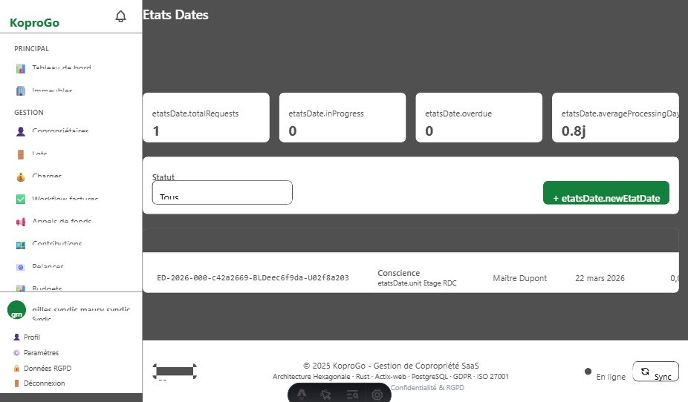
États de date — document légal pour les transactions immobilières

1. Créez une demande d'état de date lorsque vous êtes notifié d'une vente.
2. Renseignez les données financières : charges dues, fonds de réserve, travaux votés.
3. Générez le PDF et marquez comme livré au notaire.

⚠️ ATTENTION
Délai légal : le syndic dispose de 10 jours pour établir l'état de date.
KoproGo liste automatiquement les états de date en retard (> 10 jours).
Les états non générés après 3 mois sont marqués comme expirés.

10. Fonctionnalités communautaires
KoproGo intègre un ensemble de fonctionnalités favorisant la vie en communauté au sein de la copropriété. Ces outils encouragent l'entraide et la convivialité entre copropriétaires.

10.1 Tableau d'affichage et annonces
Le tableau d'affichage numérique remplace le traditionnel panneau d'affichage physique. Le syndic et les copropriétaires autorisés peuvent y publier des annonces.

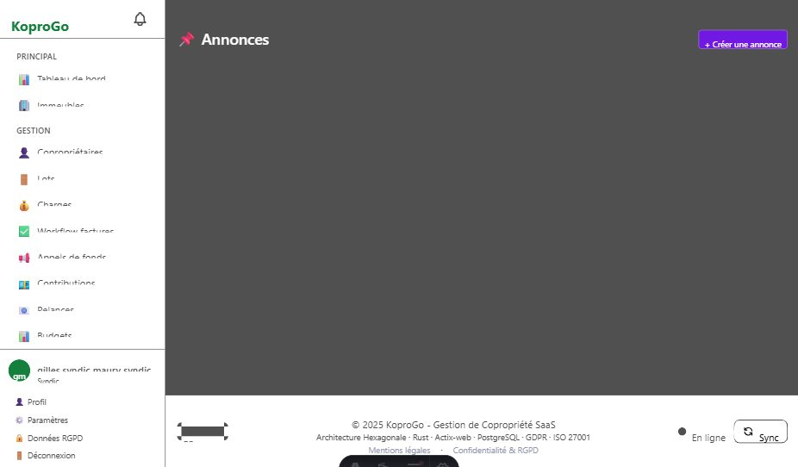
Tableau d'affichage — annonces et communication

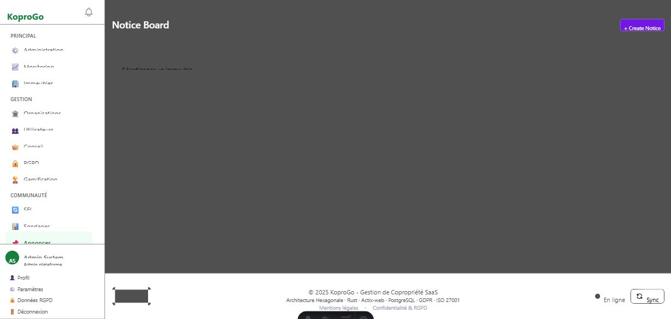
Annonces — publication et modération

10.2 SEL — Système d'Échange Local
Le SEL (Système d'Échange Local) permet aux copropriétaires d'échanger des services, de prêter des objets ou d'organiser des achats groupés. La monnaie d'échange est le temps : 1 heure = 1 crédit.

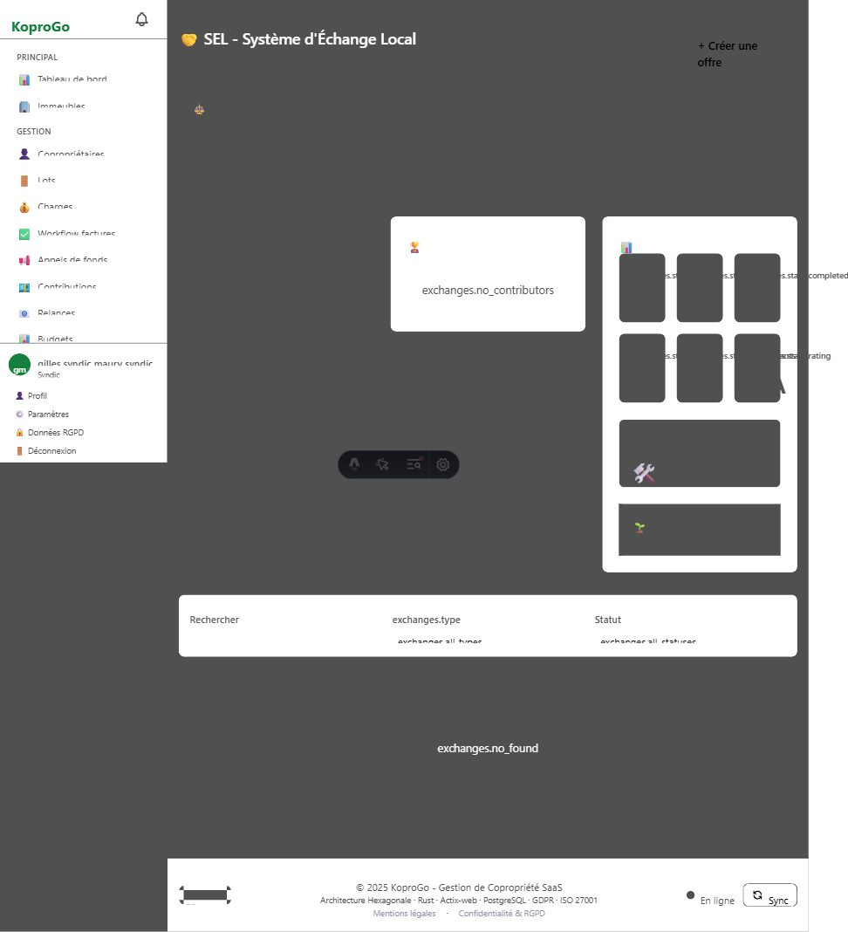
SEL — échanges de services et tableau des leaders

Types d'échanges disponibles :
▸ Services : jardinage, bricolage, aide informatique, garde d'animaux, etc.
▸ Prêt d'objets : outils, appareils électroménagers, matériel de sport
▸ Achats groupés : commandes collectives pour bénéficier de remises

ℹ️ INFO
Les SEL sont légaux et non imposables en Belgique dès lors qu'ils restent dans un cadre non commercial.
Un tableau des leaders encourage la participation : les copropriétaires les plus actifs sont mis en valeur.

10.3 Bibliothèque d'objets partagés
La bibliothèque d'objets permet aux copropriétaires de mettre en commun des équipements (perceuse, échelle, nettoyeur haute pression, etc.) pour éviter les doublons d'achat.

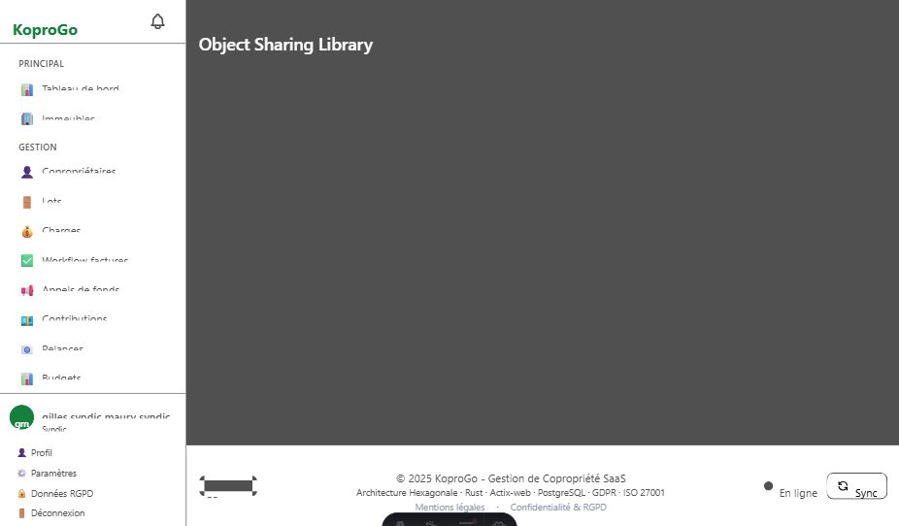
Bibliothèque d'objets — partage d'équipements entre copropriétaires

10.4 Réservations d'espaces communs
Les copropriétaires peuvent réserver les espaces communs de l'immeuble (salle de réunion, local vélos, jardin, etc.) directement depuis KoproGo.

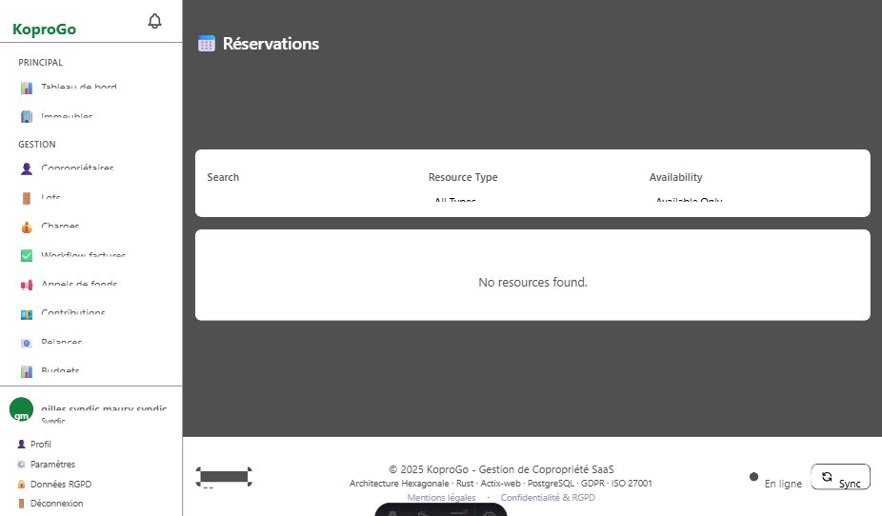
Réservations — calendrier des espaces communs

1. Configurez les espaces disponibles depuis la gestion de l'immeuble.
2. Définissez les règles : durée maximum, horaires, capacité.
3. Les copropriétaires réservent en autonomie depuis leur espace.
4. Gérez les conflits de réservation depuis le tableau de bord.

10.5 Annuaire de compétences
L'annuaire de compétences référence les savoir-faire des copropriétaires qui souhaitent proposer leurs services à la communauté (électricien, juriste, professeur de yoga, etc.).

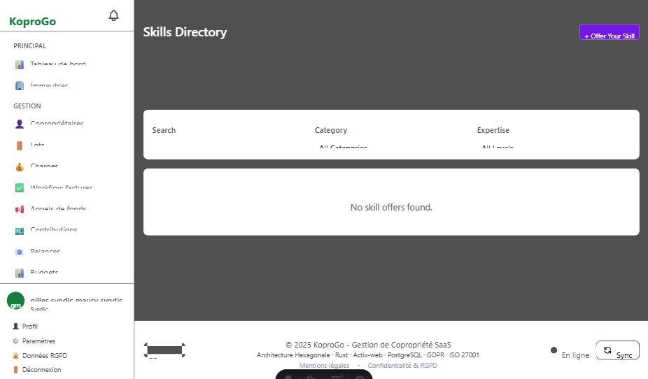
Annuaire de compétences — répertoire des talents de la copropriété

10.6 Achats groupés d'énergie
KoproGo facilite les achats groupés d'énergie (électricité, gaz) pour permettre à la copropriété de négocier des tarifs avantageux auprès des fournisseurs.

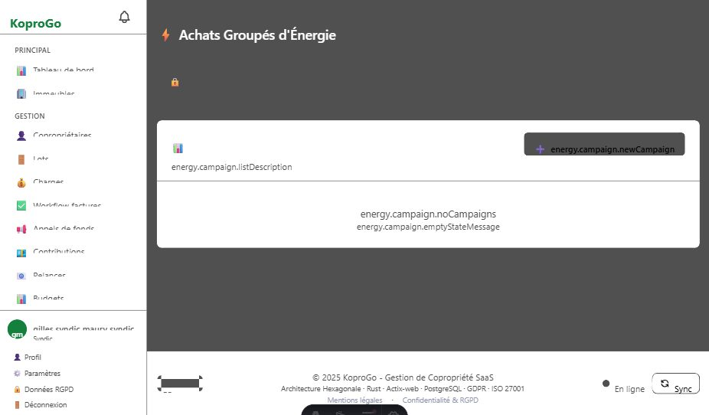
Achats groupés énergie — campagnes et offres fournisseurs

1. Créez une campagne d'achat groupé en précisant les types d'énergie.
2. Les copropriétaires partagent leurs données de consommation (avec consentement RGPD).
3. Invitez des fournisseurs à soumettre leurs offres.
4. Comparez et sélectionnez la meilleure offre via vote.

ℹ️ INFO
Conformité RGPD : les données de consommation sont anonymisées (k-anonymité ≥ 5 participants).
Chaque copropriétaire peut retirer son consentement à tout moment (Art. 7.3 RGPD).

11. Notifications
Le système de notifications multi-canal de KoproGo vous tient informé en temps réel de toutes les activités importantes : rappels d'assemblées, paiements dus, mises à jour de tickets, etc.

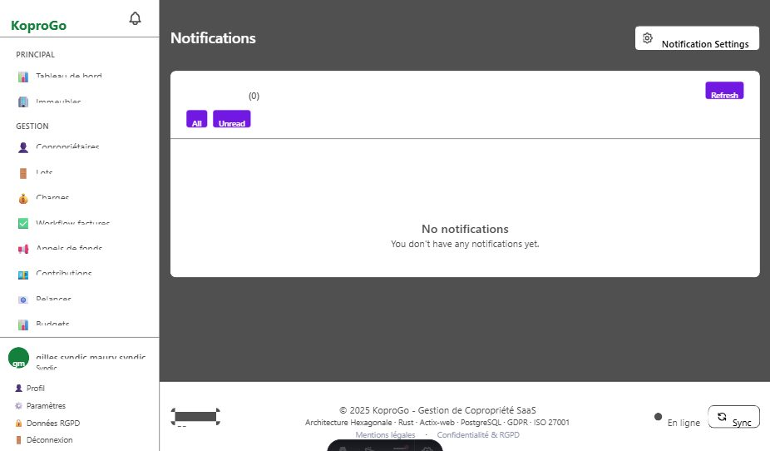
Notifications — centre de gestion multi-canal

Les notifications sont disponibles via plusieurs canaux :
▸ In-App : notifications dans l'interface KoproGo (clochette en haut à droite)
▸ E-mail : envoi automatique selon vos préférences
▸ SMS : pour les alertes urgentes (à configurer dans les paramètres)

1. Cliquez sur la clochette pour voir les notifications non lues.
2. Cliquez sur une notification pour accéder directement à l'élément concerné.
3. Cliquez sur « Tout marquer comme lu » pour effacer les notifications.
4. Configurez vos préférences dans Paramètres > Notifications.

12. Paramètres et profil
La section Paramètres vous permet de personnaliser votre expérience KoproGo : informations de profil, préférences de notifications, sécurité (2FA), et données RGPD.

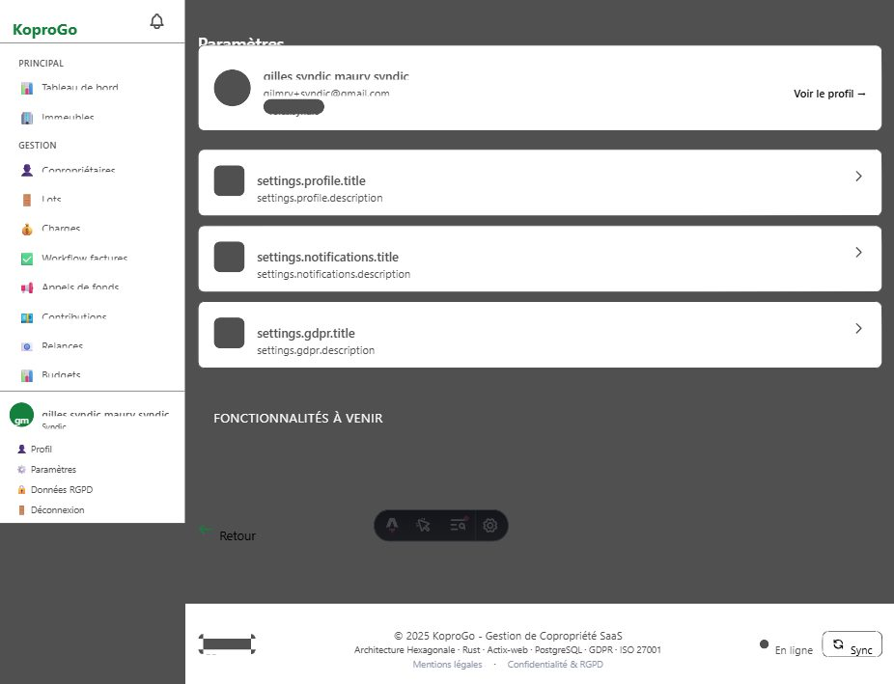
Paramètres — profil, sécurité et préférences

Profil utilisateur
1. Cliquez sur votre nom en bas à gauche du menu, puis « Profil ».
2. Modifiez vos informations : nom, e-mail, numéro de téléphone.
3. Changez votre mot de passe via le bouton dédié.

Authentification à deux facteurs (2FA)
1. Accédez à « Paramètres > Sécurité ».
2. Cliquez sur « Configurer la 2FA » pour scanner le QR code avec votre application d'authentification.
3. Sauvegardez les codes de récupération en lieu sûr.

✅ CONSEIL
La 2FA (double authentification TOTP) est fortement recommandée pour les comptes syndic.
En cas de perte d'accès, utilisez l'un des 8 codes de récupération générés lors de l'activation.

Droits RGPD
KoproGo implémente l'ensemble des droits RGPD accessibles depuis les paramètres :
▸ Art. 15 — Accès aux données : exportez toutes vos données personnelles
▸ Art. 16 — Rectification : corrigez vos données personnelles
▸ Art. 17 — Effacement : supprimez votre compte (sous conditions légales)
▸ Art. 18 — Limitation du traitement : suspendez temporairement le traitement
▸ Art. 21 — Opposition au marketing : désactivez les communications marketing

Annexe — Remarques et limitations connues

⚠️ ATTENTION
Les points suivants sont des limitations identifiées lors de la rédaction de ce guide (v1.0) :

1. Tableau de bord syndic : au premier chargement, les widgets peuvent apparaître vides en raison d'un délai d'initialisation de la localisation (svelte-i18n). Actualisez la page pour corriger.

2. Page Immeubles (syndic) : certaines clés de traduction peuvent s'afficher brutes au lieu du texte traduit sur les navigateurs sans cache. Videz le cache navigateur pour corriger.

3. Certaines pages avancées peuvent retourner une erreur d'accès si l'immeuble sélectionné n'a pas encore de données associées.

KoproGo — Gestion de Copropriété SaaS
© 2025 KoproGo · Architecture Hexagonale · Rust · Actix-web · PostgreSQL · GDPR · ISO 27001

